CREDIT4CE
KALKULATOR ŚLADU WĘGLOWEGO
INSTRUKCJA OBSŁUGI

1. Wprowadzenie
Kalkulator Śladu Węglowego to innowacyjne narzędzie opracowane w ramach projektu CREDIT4CE, mające na celu wspieranie małych i średnich przedsiębiorstw (MŚP) w ocenie i zarządzaniu emisjami gazów cieplarnianych (GHG). MŚP w znacznym stopniu przyczyniają się do globalnych emisji węgla, jednak wiele regionów nie posiada zasobów niezbędnych do przeprowadzenia ich przez procesy dekarbonizacji. Niniejsze narzędzie wypełnia tę lukę, umożliwiając firmom pomiar wpływu na środowisko, dostosowanie się do zmieniających się regulacji i przejście na zrównoważony rozwój.
Korzystając z kalkulatora, firmy mogą:
- Zmierzyć wybrane emisje w zakresie 1, 2 i 3.
- Zidentyfikować kluczowe obszary do redukcji emisji.
- Ustalić mierzalne cele zrównoważonego rozwoju.
- Zwiększyć przejrzystość i zaufanie interesariuszy.
Dzięki nowoczesnym metodom obliczeniowym Kalkulator Śladu Węglowego pozwala MŚP dopasować się do globalnych celów osiągnięcia zerowej emisji netto oraz odkrywać innowacyjne możliwości wzrostu i efektywności.

2. Rozpoczęcie pracy
Po uruchomieniu strony Kalkulatora Śladu Węglowego nie ma potrzeby zakładania konta ani logowania się, aby korzystać z narzędzia i przeglądać wyniki emisji dwutlenku węgla swojej firmy.
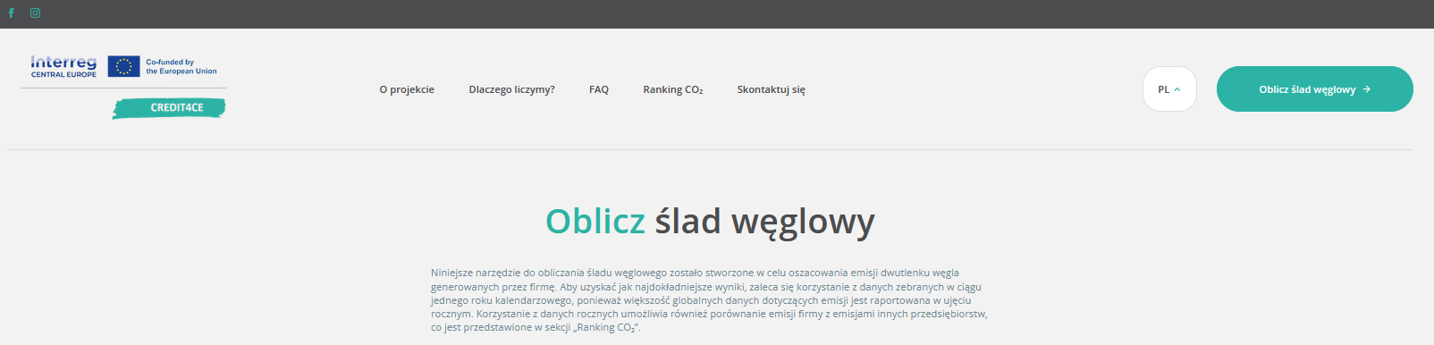
Rozpocznij od wyboru preferowanego języka. Dostępne języki to: angielski, chorwacki, niemiecki, włoski, polski, słowacki i słoweński. Domyślnie ustawiony jest język angielski.

Przed rozpoczęciem obliczeń śladu węglowego zostaniesz poproszony o wybór jednej z trzech dostępnych opcji prywatności. Twój wybór określa, jak dane będą przechowywane, przetwarzane i wyświetlane w sekcji wyników.
„Chcę jedynie wypróbować kalkulator. Moje obliczenia i dane firmy nie będą widoczne w sekcji wyników „Ranking CO2”.” Wybierz tę opcję, jeśli testujesz narzędzie lub chcesz zachować pełną anonimowość.
- Dane nie będą zapisywane w bazie danych.
- Wyniki nie będą widoczne w sekcji wyników.
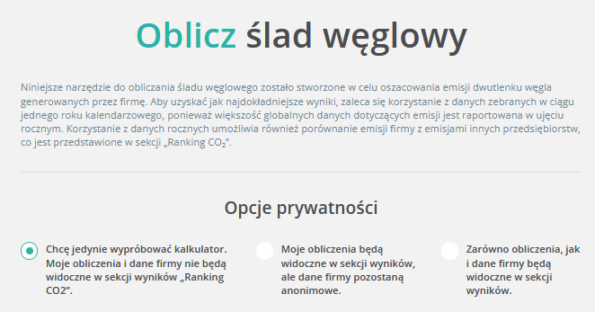
- Twoje dane nie będą uwzględnione w funkcji porównawczej.

„Moje obliczenia będą widoczne w sekcji wyników, ale dane firmy pozostaną anonimowe.” Wybierz tę opcję, jeśli chcesz udostępnić dane emisji do ogólnych porównań, bez ujawniania tożsamości firmy.
- Wyniki będą widoczne w sekcji wyników.
- Dane firmy pozostaną anonimowe.
- Dane będą przechowywane w bazie w celu porównań.
- Podaj adres e-mail.

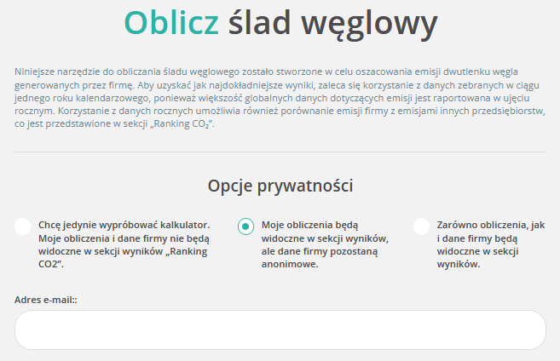

„Zarówno obliczenia, jak i dane firmy będą widoczne w sekcji wyników.” Wybierz tę opcję, jeśli chcesz całkowicie udostępnić swoje wyniki w imię przejrzystości.
- Zarówno dane o emisjach, jak i opcjonalne dane firmy (nazwa, branża, wielkość, przychody) będą widoczne w wynikach.
- Dane zostaną zapisane w bazie i uwzględnione na podstronie zawierającej porównanie wprowadzonych danych (Rankingu CO₂).
Po wybraniu tej opcji pojawią się dodatkowe pola, w których możesz podać:
- Adres e-mail: do otrzymania wyników.
- Nazwa firmy: do wyświetlenia wraz z wynikami.
- W jakim kraju znajduje się twoja firma?: wybierz z listy.
- Sektor działalności: wybierz z dostępnych opcji.
- Wielkość firmy: wskaż zakres liczby pracowników.
- Roczny przychód: wybierz odpowiedni przedział.
Wszystkie te pola są opcjonalne i możesz pozostawić je puste według własnych preferencji.

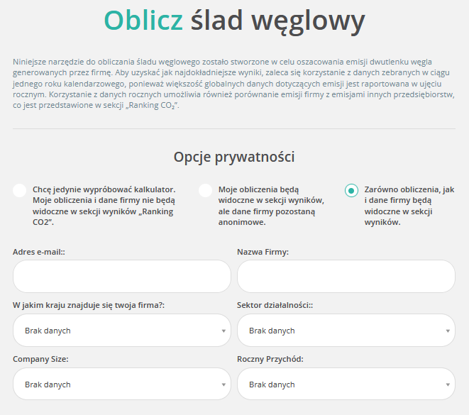

3. Wprowadzanie danych
Krok 1: Wybór kategorii emisji
- Wybierz jedną z kategorii emisji:
- „Zakres 1 – Emisje bezpośrednie”
- „Zakres 2 – Pośrednie emisje z konsumpcji energii”
- „Zakres 3 – Inne pośrednie emisje”
- Aby rozpocząć, kliknij przycisk „+” po prawej stronie odpowiedniego wiersza.
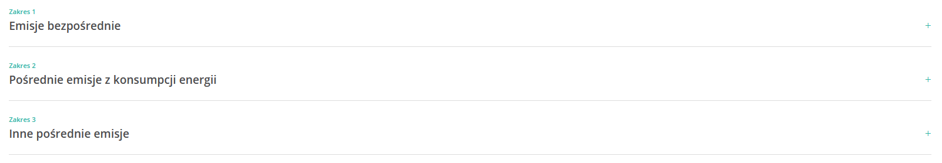

- Po kliknięciu pojawią się dodatkowe pola związane z wybranym zakresem emisji, pogrupowane w różne kategorie.
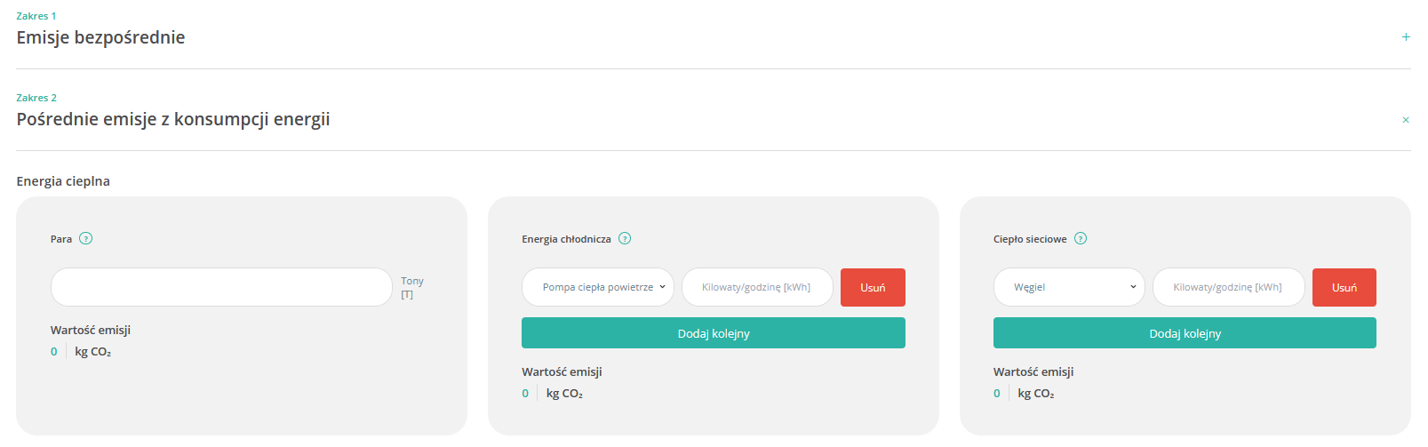
Krok 2: Dostęp do wyjaśnień i wskazówek
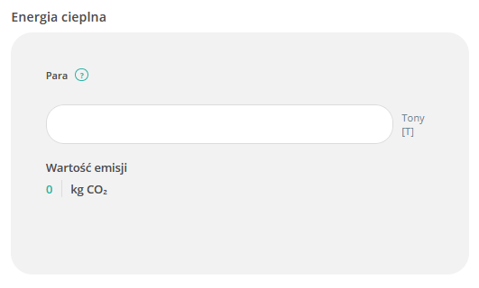
- Aby uzyskać szczegółowe informacje i wskazówki dotyczące każdego kryterium, kliknij ikonę „?” obok tytułu pola.

Krok 3: Wprowadzanie danych
- Wprowadź wymagane dane dla każdej kategorii.
- Uwaga: dane należy wprowadzać w ujęciu rocznym, chyba że zaznaczono inaczej.
- Uwaga: niektóre pola umożliwiają wielokrotne wpisy: wybierz kategorię z listy, wpisz dane i kliknij „Dodaj kolejny”. Aby poprawić błąd, lub usunąć omyłkowo wprowadzone dane, kliknij „Usuń”.
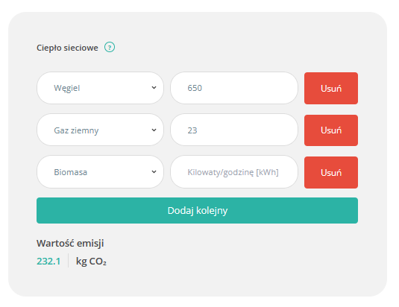
Ważne informacje
- Pola opcjonalne: jeśli nie posiadasz danych dla danej kategorii, możesz pozostawić ją pustą.
- Ograniczenia sesji: kwestionariusz musi zostać ukończony w tej samej sesji. Po zamknięciu przeglądarki dane zostaną utracone.
- Dokładność danych: wprowadź prawidłowe dane, aby uzyskać wiarygodne wyniki.

4. Zakończenie sesji i przegląd wyników
Krok 1: Akceptacja polityki prywatności
Przed wyświetleniem wyników zaznacz pole „Akceptuję politykę prywatności”.
Krok 2: Wysyłka wyników na e-mail (opcjonalnie)
- Jeśli chcesz otrzymać wyniki na e-mail, podaj swój adres e-mail, jak opisano wcześniej.
- Zaznacz pole „Wyślij wyniki na mój adres mailowy”.
Krok 3: Wyświetlenie wyników
- Po wypełnieniu wszystkich wymaganych pól kliknij „Pokaż wyniki”, aby zobaczyć emisje CO₂ twojej firmy.
- Uwaga: jeśli jakiekolwiek wymagane pole zostało pominięte, zostanie podświetlone na czerwono. Uzupełnij je, aby kontynuować.

Krok 4: Przegląd wyników
- Po zakończeniu sesji na ekranie pojawią się całkowite roczne emisje w tonach CO₂.
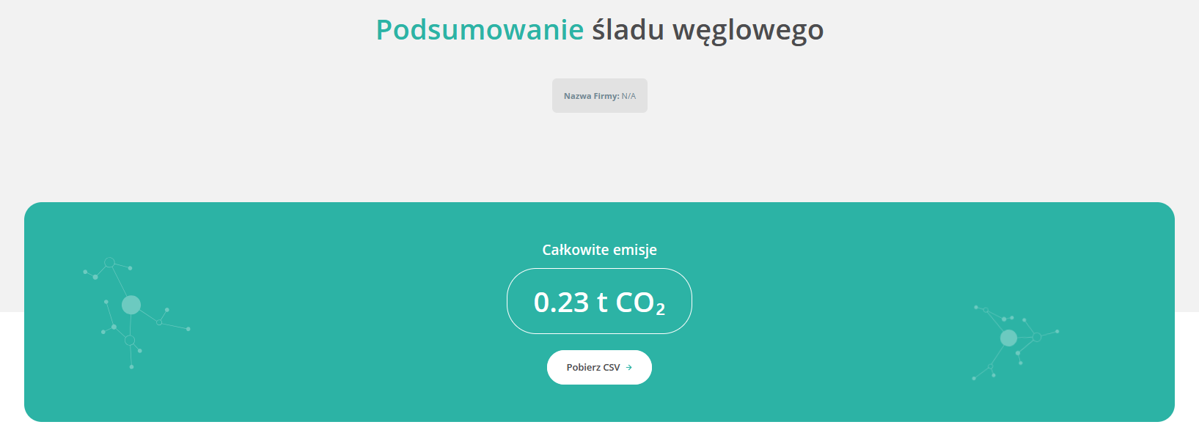
- Kalkulator wyświetli szczegółowy podział emisji firmy według zakresów 1, 2 i 3, obejmujący różne działania i kategorie.
- Wyniki zostaną zaprezentowane również w postaci wykresów dla każdej kategorii, co ułatwia ich analizę.
- Na końcu każdej sekcji znajduje się podsumowanie emisji w danym zakresie. Pozwala to zidentyfikować główne źródła emisji i określić priorytety działań redukcyjnych.
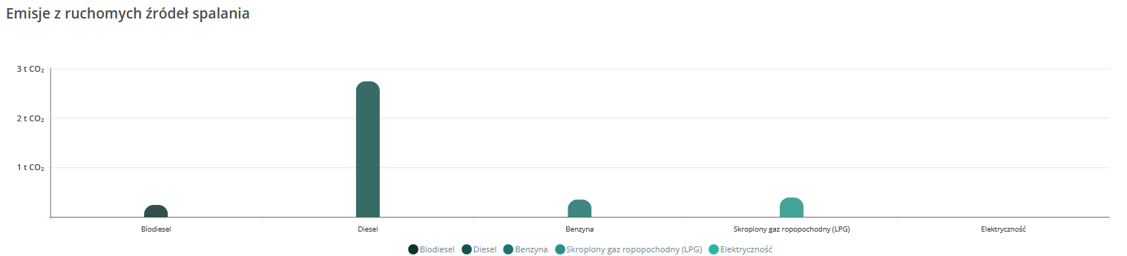
5. Pobieranie pliku CSV
- Aby pobrać szczegółowy arkusz danych wprowadzonych w narzędziu:
- Kliknij przycisk „Pobierz CSV”.

- Plik zostanie wygenerowany i pobrany na urządzenie.
Postępując zgodnie z powyższymi krokami, możesz łatwo zakończyć sesję, przejrzeć wyniki i zachować szczegółowy zapis danych dotyczących emisji.

